Бюджет для граждан

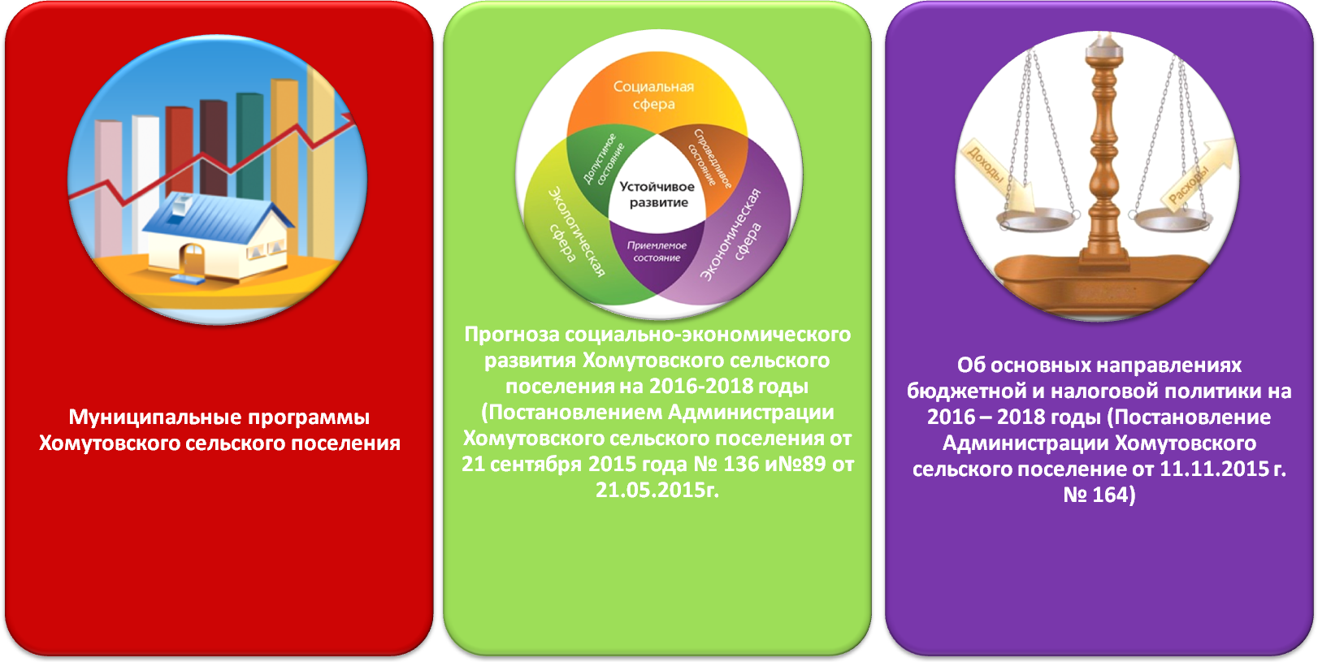
Основа формирования бюджета Хомутовского сельского поселения Кагальницкого района на 2016 год

Бюджет на 2016 год содержит
Приоритетные пути реализации основных задач:

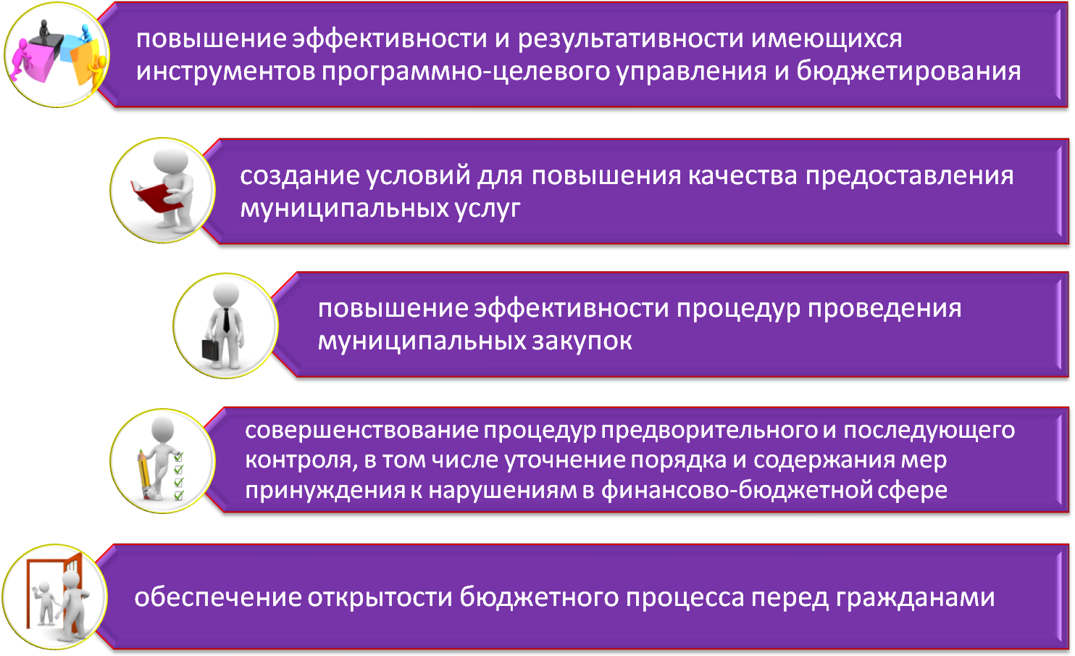

Основные показатели прогноза социально-экономического развития Хомутовского сельского поселения на 2016 год

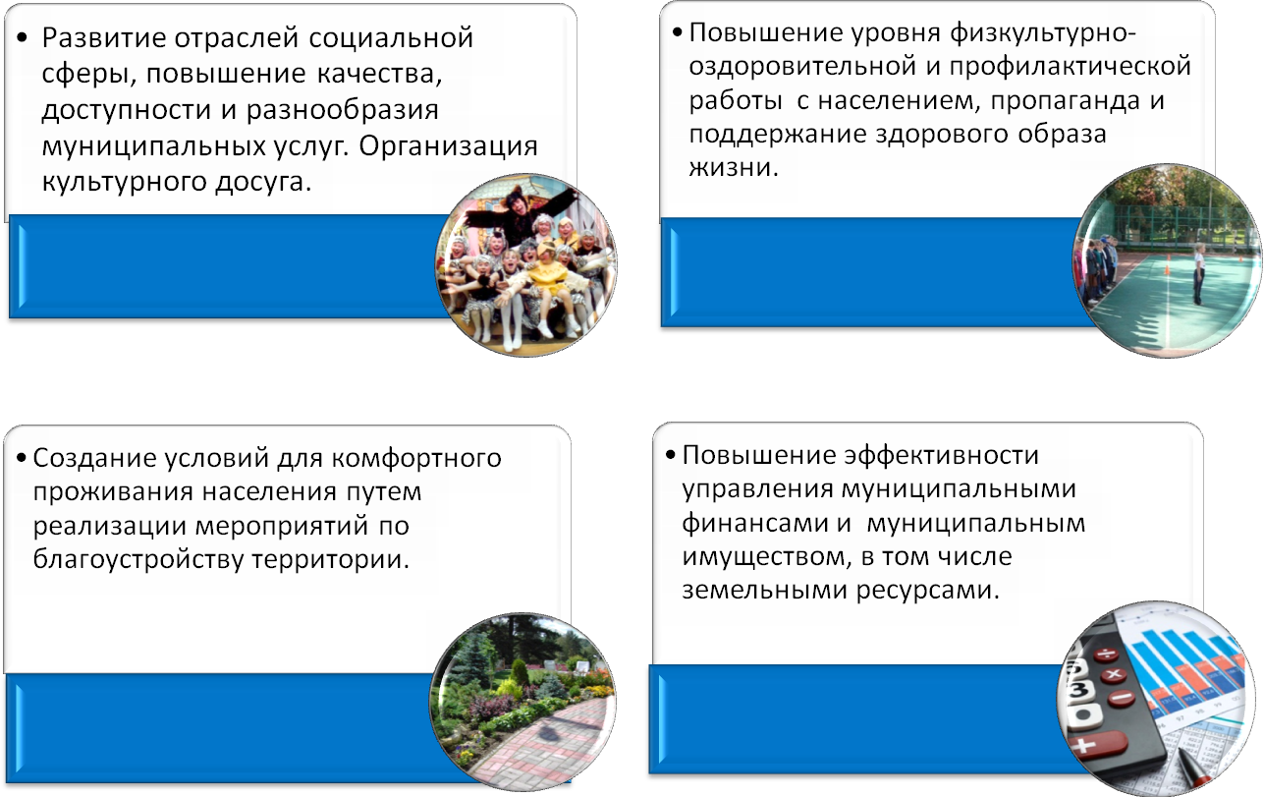

Основные параметры бюджета Хомутовского сельского поселения
Кагальницкого района на 2016 год.
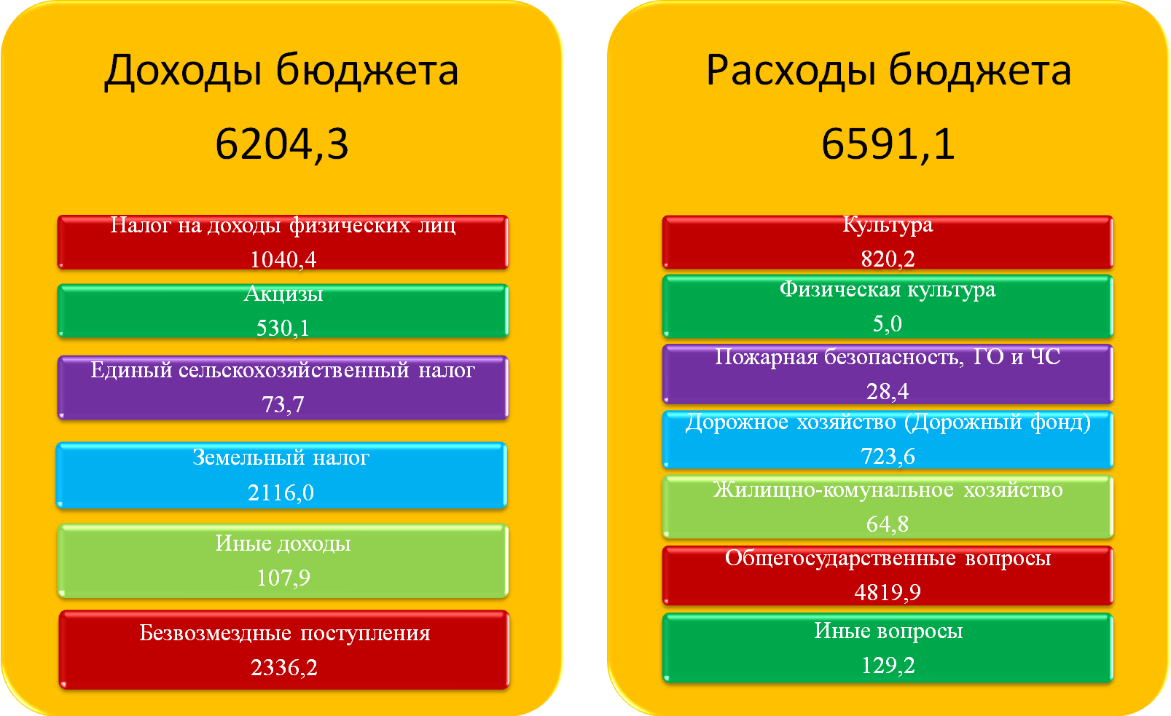

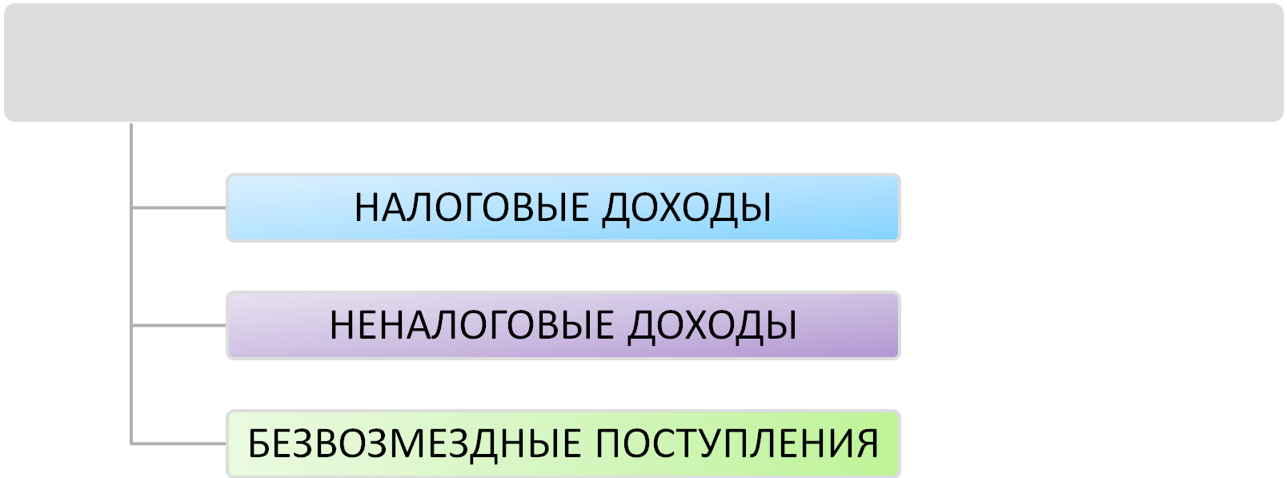
ДОХОДЫ БЮДЖЕТА
ПОСТУПАЮЩИЕ В БЮДЖЕТ ДЕНЕЖНЫЕ СРЕДСТВА
Среднедушевой бюджетный доход на жителя Хомутовского сельского поселения (рублей)
4772,5

6204,3

2015
2016

ОСНОВНЫЕ НАПРАВЛЕНИЯ НАЛОГОВОЙ ПОЛИТИКИ ХОМУТОВСКОГО СЕЛЬСКОГО ПОСЕЛЕНИЯ

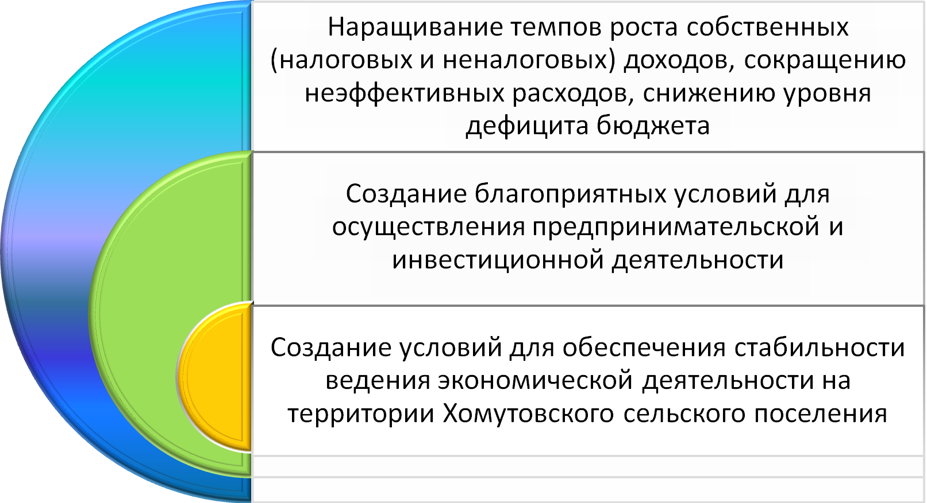

КРУПНЕЙШИЕ НАЛОГОПЛАТИЛЬЩИКИ
ХОМУТОВСКОГО СЕЛЬСКОГО ПОСЕЛЕНИЯ

АФ «ГВАРДЕЙСКАЯ»

ООО «УНИВЕРСАЛ-СБ»

КФХ «ГЛОРИЯ»

ИП «ВАКУЛЕНКО В.А.»

ООО «ДОНРЕКА»

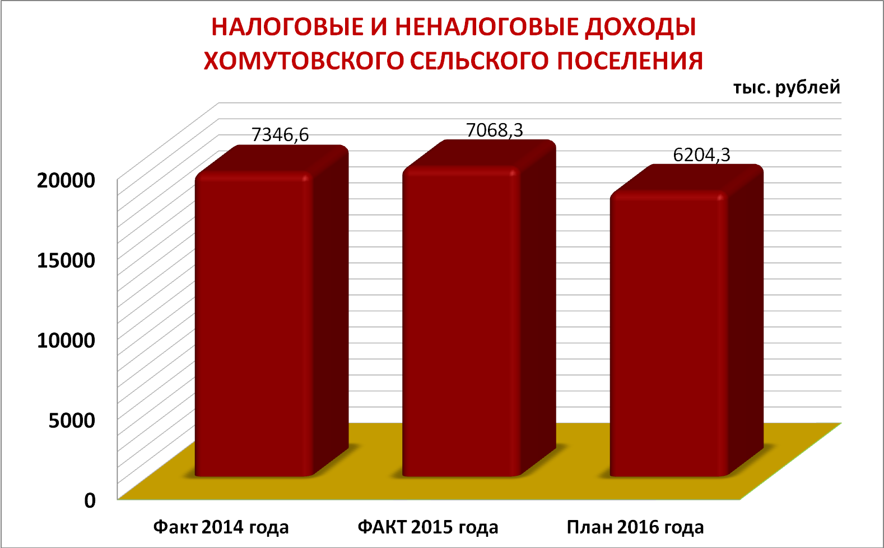
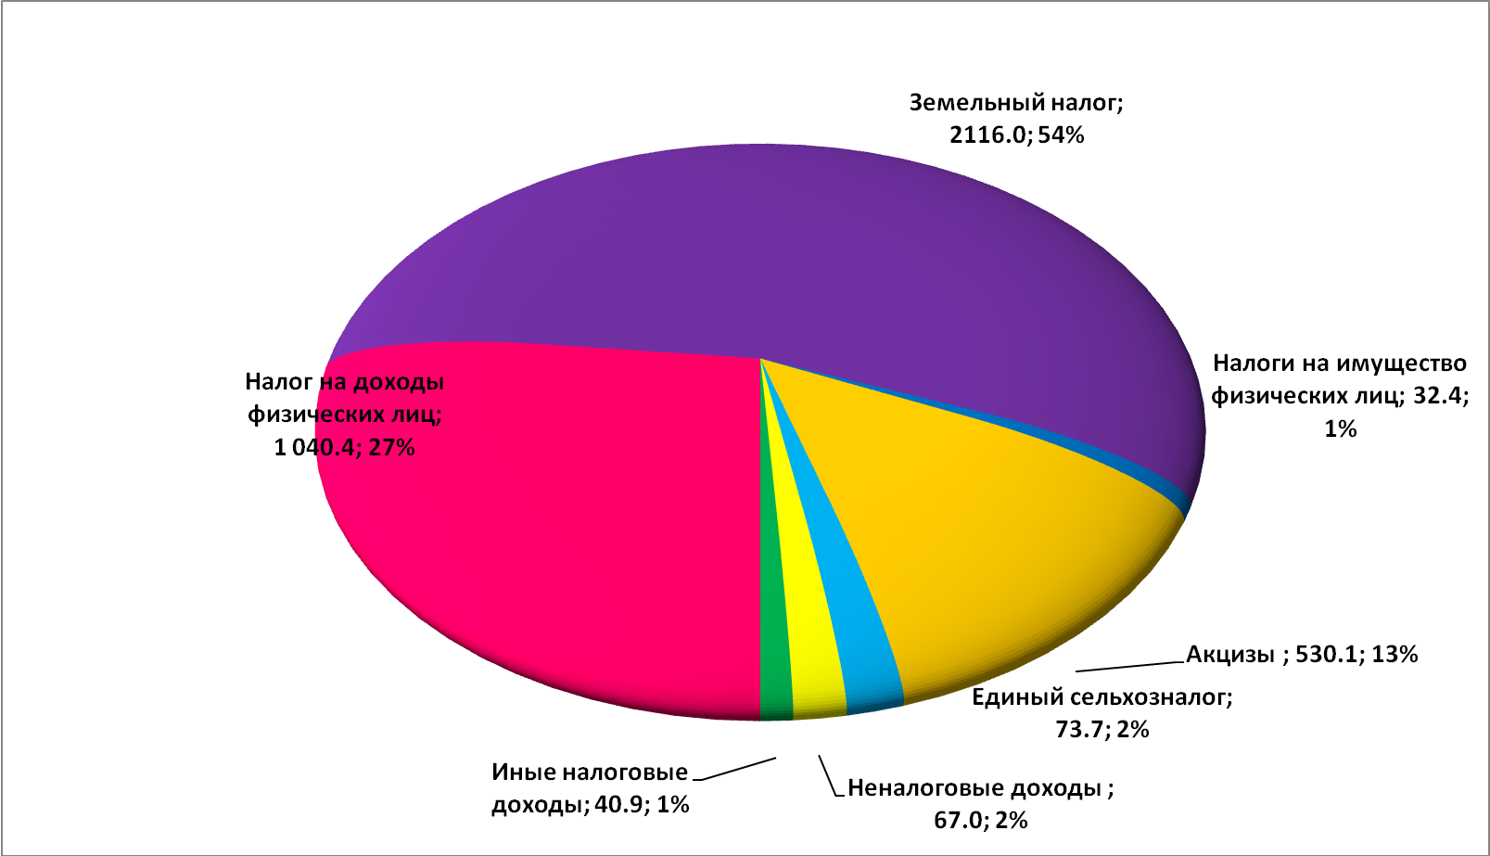

Безвозмездные поступления
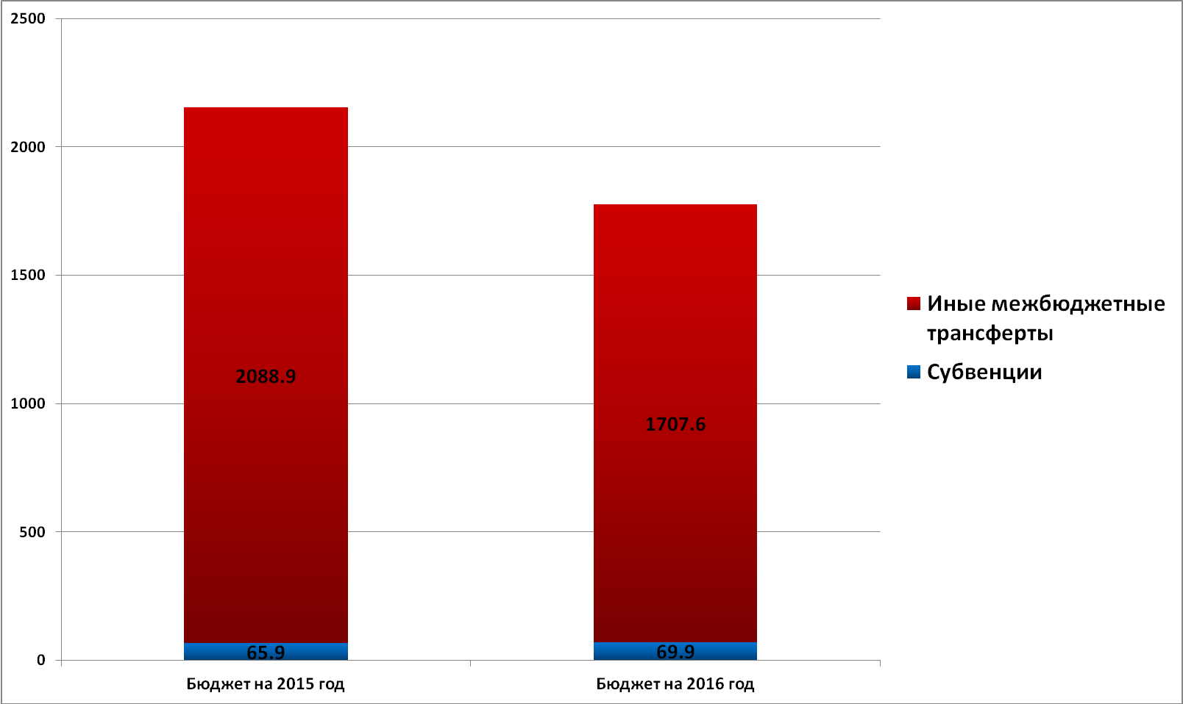
тыс. рублей

Дорожное хозяйство
Культура

Приоритизация расходов бюджета Хомутовского сельского поселения Кагальницкого района

Обеспечение общественного порядка и противодействие преступности

Благоустройство

Расходы бюджета Хомутовского сельского поселения Кагальницкого района в 2016 году 6591,1 тыс. руб.
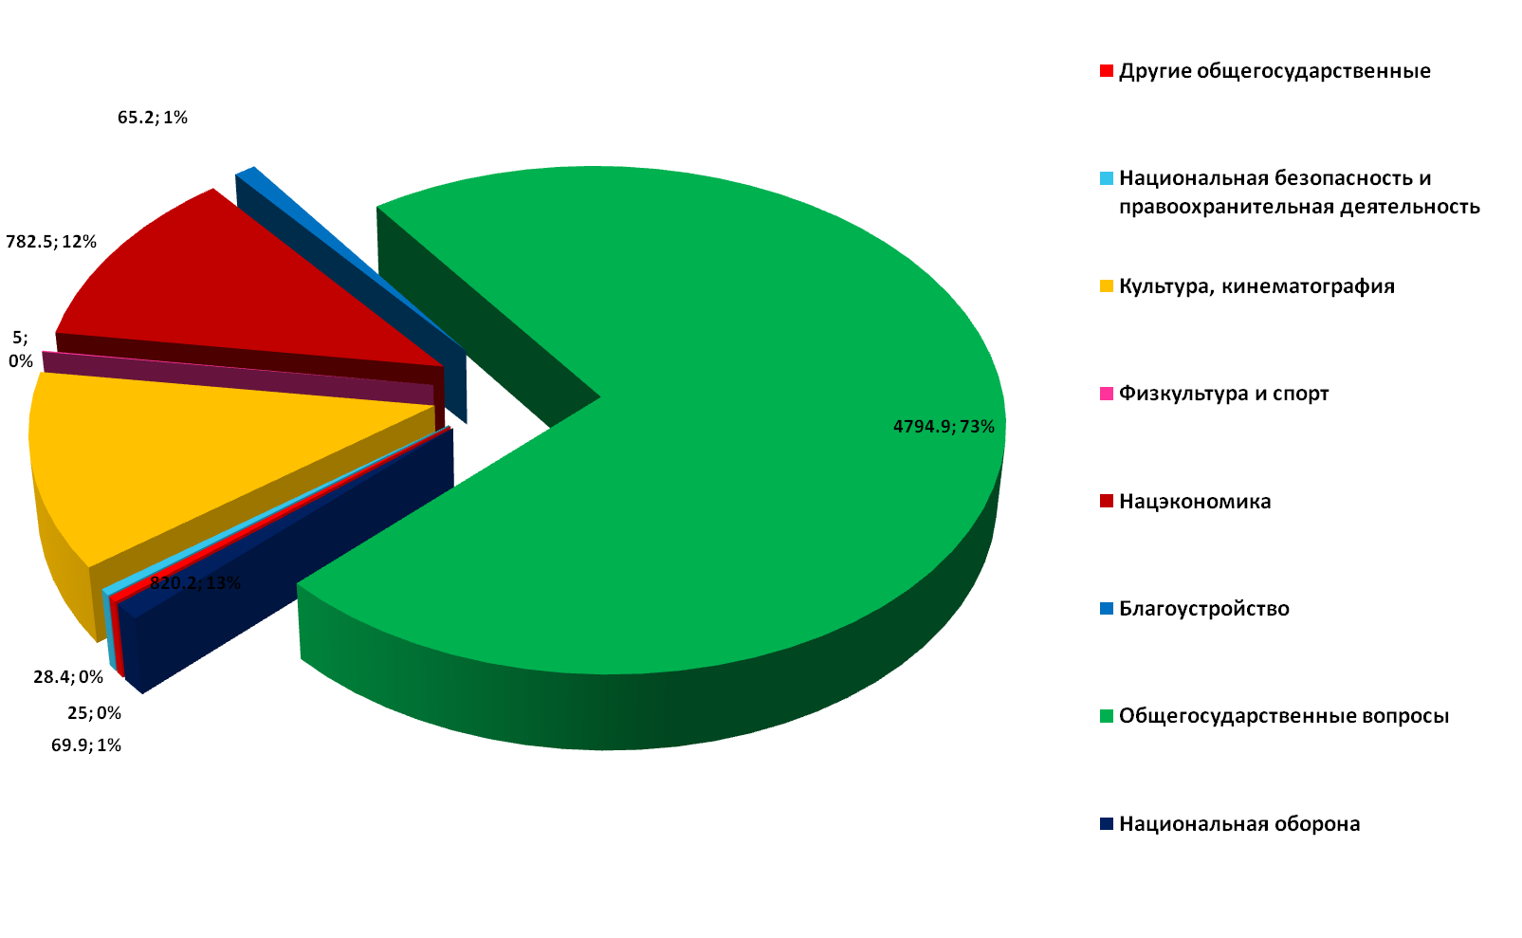

Структура муниципальных программ
Хомутовского сельского поселения на 2016 год
Всег

5889,7тыс. рублей
Развитие улично-дорожной сети Хомутовского сельского поселения – 723,6
Пожарная безопасность и защита населения и территории от ЧС, в границах населенных пунктов Хомутовского сельского поселения – 28,4
Обеспечение общественного порядка и противодействие преступности – 3,0
Благоустройство Хомутовского сельского поселения– 65,2
Развитие культуры Хомутовского сельского поселения– 820,2
Развитие физической культуры и спорта – 5,0
Управление и создание условий для эффективного управления муниципальными финансами 4547,4 4547,4412,5

Доля муниципальных программ в общем объеме расходов, запланированных на реализацию муниципальных программ Хомутовского сельского поселения в 2016 году

Благоустройство территории Хомутовского сельского поселения
1,0%
Развитие физической культуры и спорта в Хомутовском сельском поселении
0,07 %

Управление муниципальными финансами и создание условий для эффективного управления муниципальными финансами в Хомутовском сельском поселении
69,0 %

Пожарная безопасность и защита населения и территории от чрезвычайных ситуаций, в границах населенных пунктов Хомутовского сельского поселения
0,3 %
Развитие учреждений культуры Хомутовского сельского поселения
12,4%

Развитие улично-дорожной сети на Хомутовского сельского поселения
11 %

Обеспечение общественного порядка и противодействие преступности 0,05 %

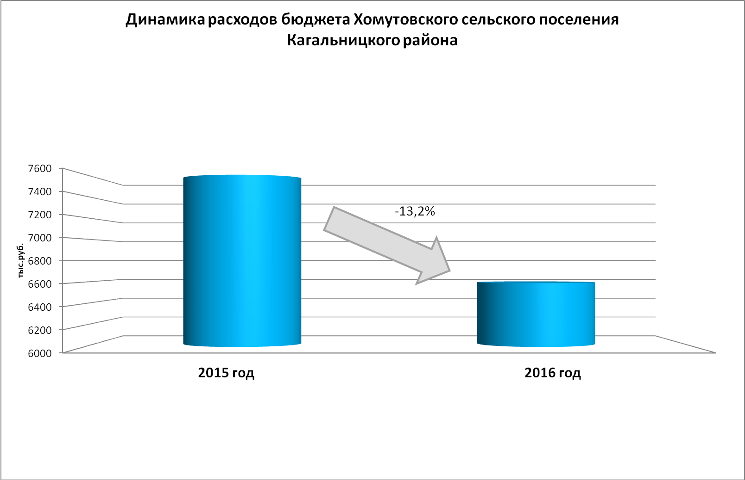

Сравнение расходов бюджета по разделам

